Allro tegelboren
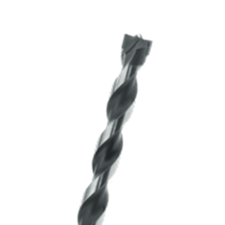
Allro Tegelboor

Uitvoering
Tegelboor met centreerpunt.

Toepassing
Voor gebruik in tegels (tot kernhardheid 8), marmer en steen. Zowel kloppend als niet kloppend te gebruiken.

Art.nr. |  | Diameter | Totaallengte | Spiraallengte
227.0500 |  | 5,0 | 85 | 50
227.0600 |  | 6,0 | 100 | 60
227.0800 |  | 8,0 | 120 | 80
227.1000 |  | 10,0 | 120 | 80
227.1200 |  | 12,0 | 150 | 110

